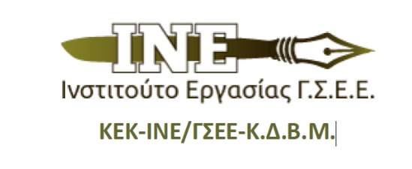
To ΚΕΚ του ΙΝΣΤΙΤΟΥΤΟ ΕΡΓΑΣΙΑΣ της ΓΣΕΕ (ΚΕΚ-ΙΝΕ/ΓΣΕΕ – Κ.Δ.Β.Μ.) σας ενημερώνει για την επικείμενη προκήρυξη προγράμματος της ΔΥΠΑ που αφορά σε εργαζόμενους του ιδιωτικού τομέα,
το οποίο θα ανοίξει για αιτήσεις ωφελουμένων αύριο Τρίτη 10/03/2026 μετά τις 12 το μεσημέρι, σύμφωνα με την ενημέρωση της ΔΥΠΑ .

Το πρόγραμμα θα έχει διάρκεια 150 ώρες (1 ώρα εξ αποστάσεως σύγχρονη τηλεκατάρτιση και 149 ώρες εξ αποστάσεως ασύγχρονη τηλεκατάρτιση) σε σύγχρονα αντικείμενα & ειδικότητες ( ψηφιακές, πράσινες δεξιότητες , οικονομικός εγγραμματισμός) ενώ θα ακολουθήσει πιστοποίηση των γνώσεων.
Το εκπαιδευτικό επίδομα ανέρχεται στα, έως και, 750€.
Δικαίωμα συμμετοχής έχουν
- Εργαζόμενοι του Ιδιωτικού Τομέα άνω των 18 ετών
- Απόφοιτοι τουλάχιστον υποχρεωτικής εκπαίδευσης
- Να μην έχουν συμμετάσχει σε προηγούμενα αντίστοιχα προγράμματα
Σύνδεσμος που πρέπει να μπείτε για να κάνετε την αίτηση: https://voucher.gov.gr/
Δ.ΥΠ.Α.-Προγράμματα Κατάρτισης για το Ταμείο Ανάκαμψης
ΔΙΚΑΙΟΛΟΓΗΤΙΚΑ ΠΟΥ ΕΠΙΣΥΝΑΠΤΟΝΤΑΙ ΣΤΗΝ ΑΙΤΗΣΗ
- ΑΔΤ δύο όψεις σε PDF
- Τίτλος σπουδών PDF
- Ημερολόγιο εργασίας του Μαρτίου μέσω Εργάνη(σύμφωνα με τις οδηγίες που σας έχουν αποσταλεί)
- ΙΒΑΝ τραπέζης με πρώτο όνομα δικό τους
- Υπεύθυνη Δήλωση με κείμενο που θα σας αποσταλεί μόλις βγει η πρόσκληση μέσω gov.gr
Παρακαλούμε όταν υποβάλετε την αίτηση να την αποθηκεύσετε και να μας την στείλετε
Για πληροφορίες μπορείτε να απευθυνθείτε στα τηλέφωνα 25410 64448 & 25410 84385
Email:emacedoniathrace@reg.inegsee.gr
καθώς επίσης και στα γραφεία του Περιφερειακού ΚΕΚ ΙΝΕ ΓΣΕΕ Ανατολικής Μακεδονίας και Θράκης Γ. Κονδύλη & Ακρίτα Γωνία, Ξάνθη (απέναντι από τα Γήπεδα του Τένις)

